Акмола облысы

Зеренді ауданы

Шағалалы орта мектебі

Сынып сағаты

Тақырыбы:

**«Мен зорлық-зомбылыққа қарсымын»**

**3 «А» сынып**

Сынып жетекшісі: Заводхан Р.

21 қараша 2017жыл

**Тақырыбы: «Мен зорлық-зомбылыққа қарсымын»**

**Мақсаты:** Оқушыларға зорлық зомбылық туралы мағлұмат беру, адамның ең жаман қасиеті екенін айту.

Адамның ең басты құндылығы оның бостандығы, олай болса оқушыларға адамзаттық құқықтарымен бас бостандықтарын қорғауы туралы үйрету

Зорлық –зомбылық адам ағзасына тікелей әсер ететінін түсіндіру.

Жаман әдеттерден бойларын аулақ ұстап, ондай әрекеттерге бамауға тәрбиелеу, адамгершілігі мол саналы азамат болып өсуіне ықпал жасау.

**Топта жұмыс істеу ережесі:**

1. Біреуі сөйлейді, басқалары тыңдайды.

2. Болып жатқанға белсенді қатысу.

3. Әркім өз пікірін білдіруге құқылы.

4. Пайда болған ой, сезімдеріңді осы жерде және қазір айт.

5. «Басынан» «Аяғына» дейін жұмыс істеу.

**Кіріспе**

Қоғам үшін ең бастысы – тәуелсіздік, адам үшін бас бостандығы және уайым қайғысыз өмір.Оның кепілі – заңдылық.Тәуелсіздік төрімізден орын алған қоғамымыздағы ең басты құндылық – адам бостандығы.Адамның және адамзаттың құқықтары мен бас бостандықтарын қамтамасыз ету және қорғау – конституциялық заңдылықтың басты талабы.

Қазақстанда салауатты өмір салтына қол жеткізуде, денсаулықты сақтау мен нығайтудағы басты міндеттің бірі – бала құқығын қорғау, зорлық-зомбылыққа қарсы күрес жүргізу.Егер жалпы айтқанда зомбылықты физикалық қасірет көрсету әрекеті деп анықтауы болса, онда тұрмыстық зомбылықта осы әрекеттің бастауы мен айқындау нүктесі анық белгіленеді.Ол – жанұя, яғни зұлымдықшы мен оның жемтігі ең жақын адамдар болады. Олар – жұбайлар мен балалар.Отбасындағы зорлы-зомбылық мәселесі әлемнің әр елінде ертеден орын алған. Зорлық балалардың денелік және психологиялық денсаулықтары және жан-жақты дамулары үшін ауыр машақат болып табылады.

Әйелдер мен балаларға қатысты зомбылықтың алдын алу және бағытталған профилактикалық сипаттағы шараларды жүргізуде ақпараттық үгіттеушілік жұмыстарды өткізу қажет болып табылады**.**

**Негізгі бөлім.**

1)Амандасу – «таныстыру» жаттығуы.

Нұсқау: әр қатысушы өз есімінің бірінші әрпіне қарай бойындағы жеке қасиетін қосып айту керек. Мысалы: мен Әлия әділ қызбын….

Оқушылар түгел амандасып болғаннан кейін топқа бөлінеді.

**2) Топқа бөліну**

Оқушылар топқа бөліну үшін әр бір оқушы үстелде қойылған смайликтерді алып 4 топқа бөлінеді

3) «Мен зорлық-зомбылыққа қарсымын» тақырыбында постермен жұмыс жасау, қорғау.

4)«Аяқталмаған тезистер» атты анкетаға зорлық зомбылықтың бірнеше түріне анықтама жазады.

**1.Зорлық –зомбылық –ол….**

**2.Физикалық зорлық –зомбылық -ол**

**3. Қысым корсету деген-**

**4.Қорқыту –ол…**

«Қайта байланыс» жаттығуы

Оқушылар шеңбер құра отырады да, допты әр қайсысы кезекпен кезек ала отырып тренингтің өткізілуіне байланысты өз ойларын білдіреді:

— Тренингте ең бірінші не ұнады?

— Не ұнаған жоқ?

— Өзің жаңадан не білдің?

б) «Алған әсеріңіз қандай?»- смайликтер арқылы анықтау.

в) тренингке қатысушыларға рахмет айта отырып, тренингті аяқтау.

**Қорытынды.**

«Мен зорлық-зомбылыққа қарсымын» тақырыбындағы тренингті былай қорытындылағым келеді.

Немістің ұлы ақыны В. Гете серуенге шығарда қалтасына түрлі гүлдердің тұқымын салып шығып, шалғындардан, орманнан өткенде, тауға шыққанда гүл тұқымдарын сеуіп жүруді жаны сүйген. Оның жүрген жерлері мезгілі келгенде керемет гүлдер өсіп шығатын.

Гете сепкен гүл ме, әлде табиғи жолмен өздері көктеді ме, оны білу міндетті емес. Дегенмен сұлулық әлемі, әсемдік әлемі байыды. Сол сияқты дүниеде зорлық-зомбылық болмаса адам өмірі, адамзат дүниесі сұлу да әсем болар еді

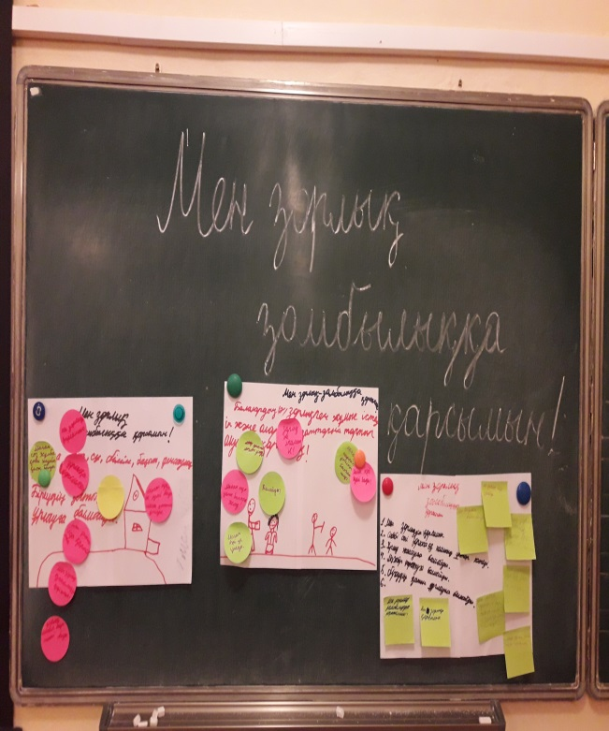 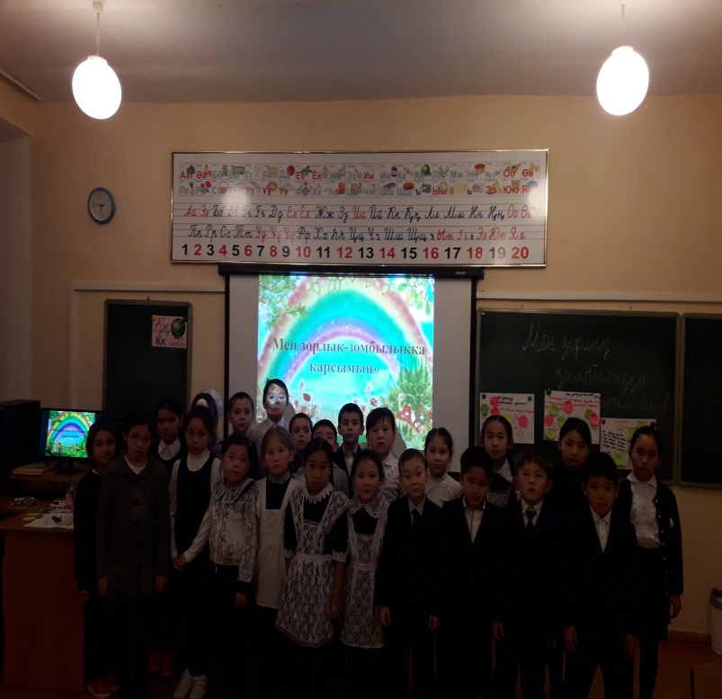

Әрбір баланың ой-пікірі, ар-ождан және дін еркіндігене құқығы бар. Бала өзі қалаған спорт түрімен шұғылдануға құқылы.

